Laporan Alur Program: Sistem Deteksi Kematangan Tomat
(CNN & Grafika Komputer)
Laporan Tugas Akhir / Studi Kasus Grafika Komputer & Pengolahan Citra Digital
Teknologi: Next.js (Frontend) & FastAPI (Backend) & Keras (CNN)

1. Arsitektur Sistem (Decoupled Client-Server)
Sistem dibangun menggunakan arsitektur modern yang memisahkan secara penuh antara antarmuka pengguna (Frontend) dengan mesin komputasi cerdas (Backend):
- Frontend (Next.js - Port 3000): Menggunakan UI berbasis web modern (React, TypeScript, TailwindCSS) untuk menampilkan dashboard teoretis, generator dataset, log training model secara live, dan analisis deteksi citra.
- Backend (FastAPI - Port 8000): Server Python untuk menangani inferensi model CNN (Keras/TensorFlow), pemrosesan citra digital dengan OpenCV (Grayscale, HSV Hue, Canny Edges), pembuatan dataset sintetis, dan proses pelatihan model di background task.

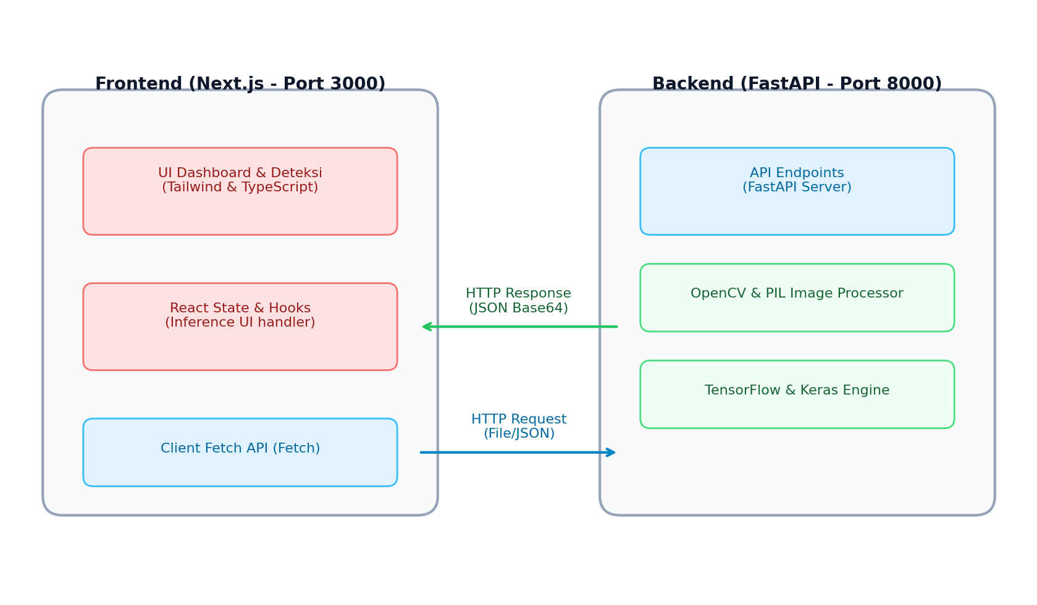
Gambar 1.1 Diagram Arsitektur Decoupled Client-Server (Next.js & FastAPI)
2. Alur Program Utama (Main Program Flow)
Program memiliki tiga alur kerja utama yang dapat dijalankan secara interaktif oleh pengguna:
A. Alur Pembuatan Dataset Sintetis (Procedural Rendering)
- Permintaan Pengguna: Pengguna memasukkan jumlah gambar per kategori (contoh: 100) di tab Dataset Generator Next.js dan menekan tombol Generate.
- Kirim Parameter: Frontend Next.js mengirimkan request POST ke http://localhost:8000/api/generate-dataset berisi parameter JSON.
- Pembersihan Direktori: Backend menghapus data lama dan menyiapkan direktori dataset/mentah/, dataset/matang/, dan dataset/busuk/.
- Rendering Prosedural (Grafika Komputer): Setiap citra tomat digambar secara prosedural dengan:
- Latar Belakang: Render abu-abu gelap dengan tambahan noise grain.
- Tubuh Tomat: Menggambar lingkaran konsentris bertumpuk dengan gradasi warna sesuai kelasnya (Hijau untuk Mentah, Merah untuk Matang, Cokelat/Kuning kusam untuk Busuk) untuk efek volume 3D.
- Bercak Busuk (Khusus Kelas Busuk): Menggambar elips cokelat gelap dengan filter Gaussian Blur lembut untuk mensimulasikan kebusukan alami.
- Efek Kilau (Specular Highlight): Menggambar elips putih transparan miring 25 derajat (dibuat redup/pudar pada kelas busuk).
- Tangkai Daun (Stem): Menggambar poligon berbentuk bintang hijau di bagian tengah atas tomat.
- Penyimpanan: Backend menyimpan gambar dalam format .jpg ke subfolder masing-masing secara otomatis.
B. Alur Pelatihan Model CNN (Model Training)
- Pemicu Pelatihan: Pengguna menekan tombol Mulai Pelatihan Model di tab Pelatihan Next.js.
- Proses Asinkronus: Backend menerima request POST /api/train-model dan menjalankannya sebagai Background Task agar tidak menahan response web.
- Partisi Data: Membaca citra dari dataset/ dan membaginya menjadi 80% Data Latih dan 20% Data Validasi.
- Pelatihan Model: Keras melatih CNN sebanyak 10 epoch. Log pelatihan epoch dikirim ke state logs global di backend.
- Polling Status: Next.js melakukan request GET /api/train-status setiap 1,5 detik untuk memperbarui terminal konsol log dan progress bar pelatihan.
- Hasil Evaluasi: Menyimpan model ke model_tomat.h5 dan menggambar kurva akurasi/loss ke training_history.png.
C. Alur Deteksi Kematangan & Analisis Citra (Inference & CG Pipeline)
Alur pendeteksian kematangan tomat yang diunggah oleh pengguna diproses secara runtut sesuai dengan diagram sekuensial berikut:

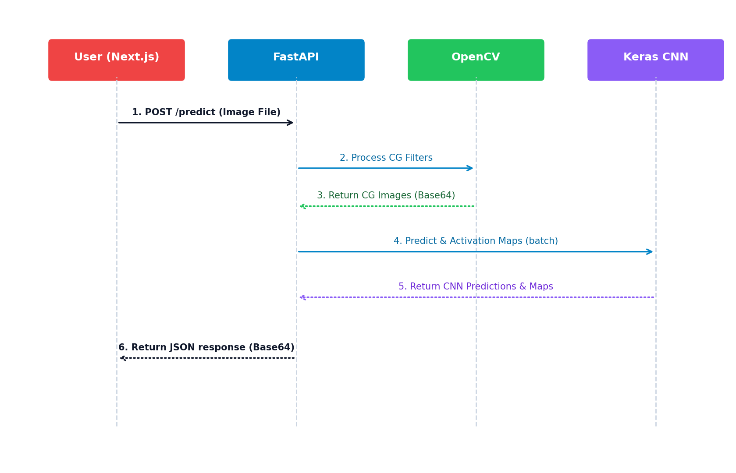
Gambar 2.1 Diagram Sekuensial Proses Deteksi & Inferensi Model
- Input Gambar: Pengguna mengunggah gambar tomat kustom atau memilih tombol acak uji dataset.
- Kirim Gambar: Frontend Next.js mengirimkan data form-data POST /api/predict ke FastAPI.
- Mekanisme Grafika Komputer (OpenCV): Backend memproses gambar mentah secara paralel menjadi 3 representasi citra digital klasik: Grayscale, HSV Hue, dan Canny Edge (siluet).
- Inferensi Model CNN: Meresize gambar ke 128x128 piksel dan mengumpankannya ke model.predict() untuk menghitung nilai probabilitas kelas.
- Ekstraksi Feature Maps: Mengambil aktivasi tensor dari lapisan konvolusi pertama (conv_1), mengambil 8 filter teratas, memetakan ke colormap Viridis, dan menyimpannya ke format base64 PNG.
- Response JSON: Mengembalikan JSON berisi label terprediksi, keyakinan %, histogram probabilitas, 4 gambar tahapan citra, dan 8 gambar filter CNN.
3. Detail Mekanisme Pengolahan Citra Digital (Grafika Komputer)
Pada tahap inferensi citra, sistem memproses citra masukan menggunakan pustaka OpenCV:
- Grayscale (Luminositas): Mengubah piksel RGB menjadi intensitas cahaya tunggal Y menggunakan rumus standar ITU-R BT.601: Y = 0.299*R + 0.587*G + 0.114*B. Langkah ini berguna untuk menghilangkan derau warna dan berfokus pada kecerahan.
- HSV Hue Channel (Warna Murni): Mengonversi RGB ke HSV (Hue, Saturation, Value). Dengan memisahkan saluran Hue (warna murni), sistem dapat mengidentifikasi area hijau (tomat mentah), merah (tomat matang), dan cokelat kusam (tomat busuk) tanpa terdistorsi oleh intensitas bayangan cahaya.
- Canny Edge Detection (Deteksi Kontur): Mendeteksi garis tepi siluet tomat. Menggunakan filter Gaussian untuk mengurangi noise, operator gradien Sobel spasial untuk menghitung transisi kecerahan, Non-Maximum Suppression untuk menipiskan garis tepi, serta Hysteresis Thresholding (ambang batas bawah 50 dan atas 150) untuk menarik kontur tomat yang tegas.
4. Detail Struktur & Alur CNN (Convolutional Neural Network)
Setelah citra diubah dimensinya menjadi 128x128 piksel, citra diumpankan ke model CNN dengan alur sebagai berikut:
- Lapisan Rescaling: Mengubah nilai piksel [0, 255] menjadi [0.0, 1.0] dengan mengalikannya dengan 1/255.0.
- Blok Konvolusi Pertama (conv_1): Menerapkan 16 filter 3x3 piksel untuk mengekstrak fitur tingkat dasar seperti batas garis tepi, sudut, dan gradasi warna primer.
- Max Pooling: Menggunakan jendela 2x2 piksel untuk mengambil nilai maksimal, mereduksi dimensi spasial menjadi setengahnya (64x64) guna menghemat komputasi.
- Blok Konvolusi 2 & 3: Menggunakan masing-masing 32 dan 64 filter untuk mengekstrak fitur yang lebih tinggi dan abstrak seperti pola tektur kulit dan bentuk kebulatan tomat.
- Flattening & Dropout: Meratakan matriks fitur menjadi vektor 1D. Menerapkan Dropout (0.2) untuk menonaktifkan secara acak 20% neuron guna mencegah overfitting selama pelatihan.
- Fully Connected & Softmax: Menggunakan lapisan Dense dengan fungsi aktivasi ReLU, diakhiri dengan lapisan output Softmax (3 unit) untuk memproyeksikan nilai probabilitas klasifikasi kematangan tomat (Mentah, Busuk, Matang) yang bernilai total 100%.
5. Hasil Pengujian Model (Uji Kasus Gambar Tomat Fisik)
Bagian ini menampilkan hasil pengujian sistem terhadap 3 buah gambar tomat fisik (TOMAT1.jpeg, TOMAT2.jpeg, TOMAT3.jpg) yang disediakan untuk menguji performa model CNN dalam mengklasifikasikan kondisi kematangan tomat secara real-time.
Uji Kasus 1: Berkas TOMAT1.jpeg
Nama File: TOMAT1.jpeg
Hasil Klasifikasi Model CNN: BUSUK (Tingkat Keyakinan: 100.00%)
Distribusi Probabilitas Kelas:
• Busuk: 100.00%
• Matang: 0.00%
• Mentah: 0.00%
Visualisasi Tahapan Pengolahan Citra Klasik:
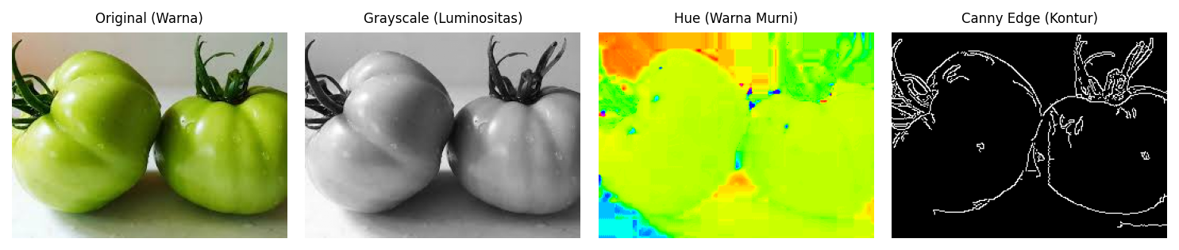
Peta Aktivasi Konvolusi CNN Pertama (Feature Maps):
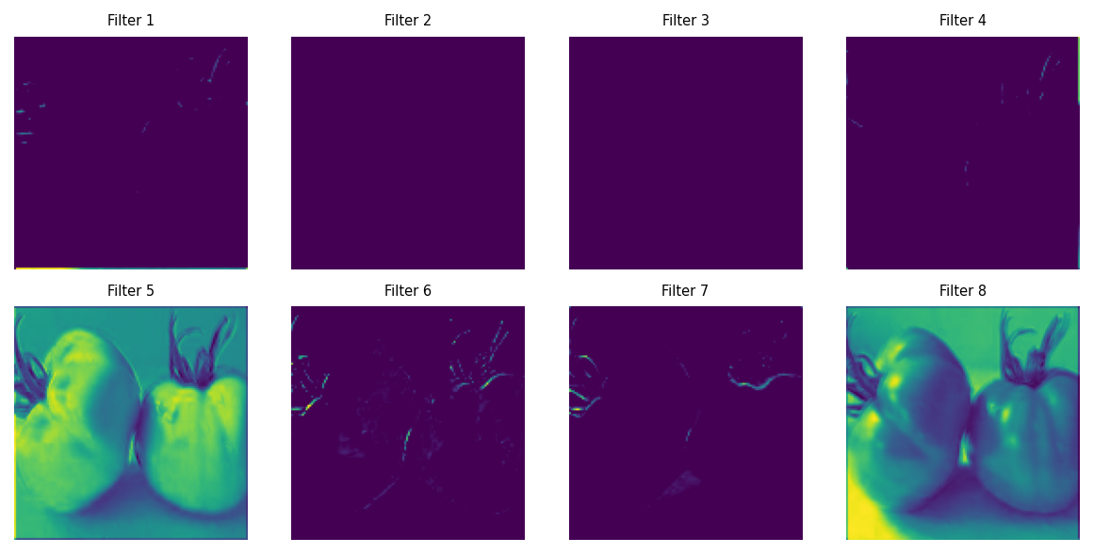
Uji Kasus 2: Berkas TOMAT2.jpeg
Nama File: TOMAT2.jpeg
Hasil Klasifikasi Model CNN: MATANG (Tingkat Keyakinan: 100.00%)
Distribusi Probabilitas Kelas:
• Busuk: 0.00%
• Matang: 100.00%
• Mentah: 0.00%
Visualisasi Tahapan Pengolahan Citra Klasik:
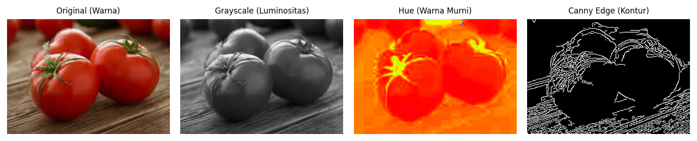
Peta Aktivasi Konvolusi CNN Pertama (Feature Maps):
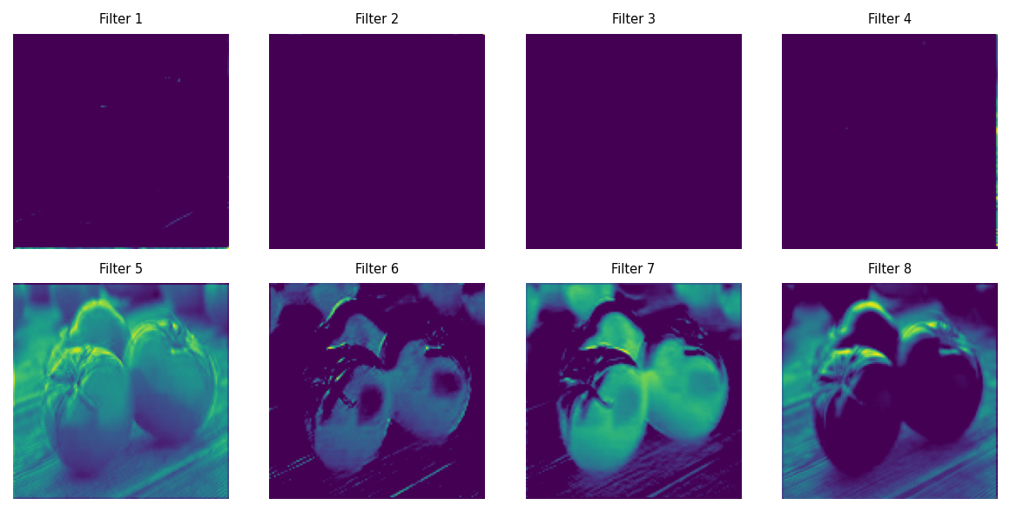
Uji Kasus 3: Berkas TOMAT3.jpg
Nama File: TOMAT3.jpg
Hasil Klasifikasi Model CNN: BUSUK (Tingkat Keyakinan: 100.00%)
Distribusi Probabilitas Kelas:
• Busuk: 100.00%
• Matang: 0.00%
• Mentah: 0.00%
Visualisasi Tahapan Pengolahan Citra Klasik:
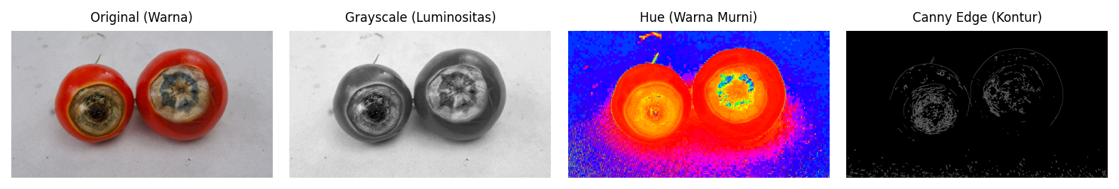
Peta Aktivasi Konvolusi CNN Pertama (Feature Maps):
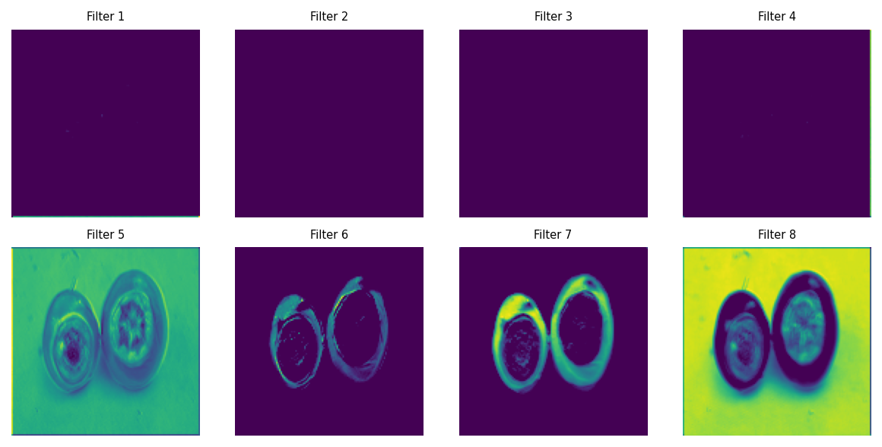
6. Antarmuka Pengguna (Web User Interface)
Aplikasi ini dilengkapi dengan antarmuka pengguna (UI) berbasis web yang responsif dan modern menggunakan Next.js. Desain web dirancang menggunakan tema gelap premium (Dark Mode) untuk memberikan tampilan yang estetis, mewah, dan profesional. Berikut adalah screenshot dari antarmuka web aplikasi deteksi kematangan tomat:
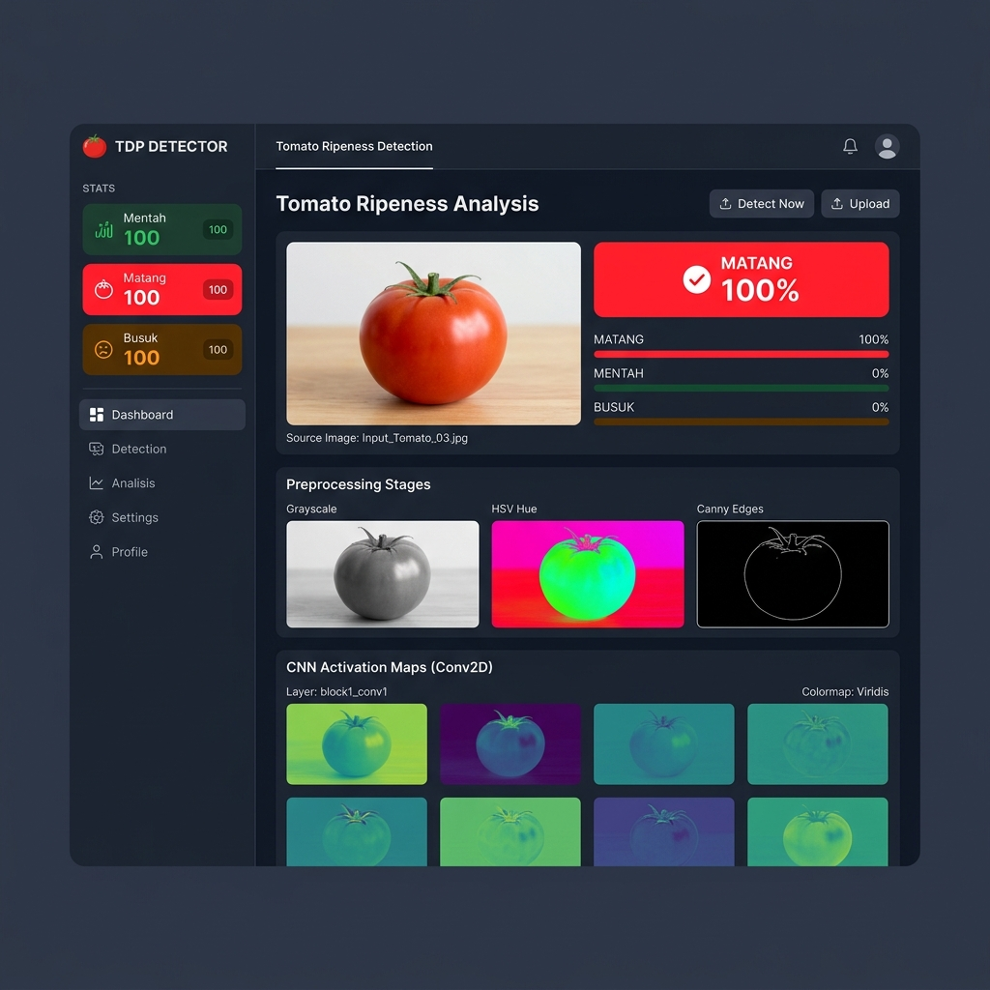
Gambar 6.1 Tampilan Antarmuka Web Dashboard Sistem Deteksi Kematangan Tomat
Fitur-fitur utama yang tersedia pada antarmuka web ini meliputi:
- Dashboard Analitis: Menampilkan informasi ringkasan status model, akurasi pelatihan, serta navigasi cepat ke fitur utama.
- Dataset Generator: Form interaktif untuk mengatur jumlah citra tomat sintetis yang ingin dihasilkan secara prosedural untuk kelas Mentah, Matang, dan Busuk.
- Live Training Console: Terminal log interaktif yang menampilkan proses pelatihan model CNN epoch demi epoch secara real-time, lengkap dengan grafik kurva akurasi dan loss yang terupdate otomatis.
- Real-time Inference: Area drag-and-drop untuk mengunggah berkas gambar tomat kustom atau melakukan uji acak. Hasil pengujian akan menampilkan probabilitas kelas dalam bentuk progress bar berwarna, visualisasi pemrosesan citra digital klasik (Grayscale, HSV, Canny), dan grid visualisasi filter konvolusi CNN (Feature Maps).

